22 апреля 2021 года, на основании приказа руководителя учреждения
от 20 марта 2021 года № 3-7, проведена практическая тренировка по эвакуации сотрудников, воспитанников и тушению условного пожара Пристройки.
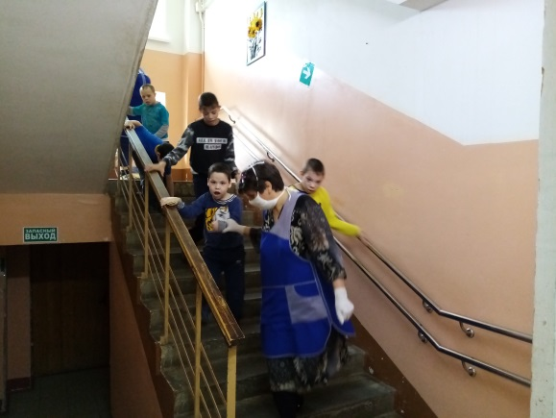
Из здания Пристройка эвакуировано 48 воспитанников и 27 сотрудников
